TOPLANTI TUTANAĞI
Konu | Eğitim Planı Yönetim Komisyonunun Kurulması, SABAK Akreditasyonu ve Öz Değerlendirme Raporu (ÖDR) Hazırlıkları
Tarih | 06.01.2026
Saat | 10:00-13:30
Yer | Öğretim Üyesi Odası

GÜNDEM
- Eğitim Planı Yönetim Komisyonunun Kurulması
- SABAK Öz Değerlendirme Raporu hazırlık süreci
- Kanıtların düzenlenmesi
- İç ve dış paydaş anketlerinin uygulanması
- Bölüm komisyonlarının usul ve esaslarının oluşturulması
TOPLANTI KARARLARI
Gündem Maddeleri ve Görüşmeler

1. Eğitim Planı Yönetim Komisyonunun Kurulması

Bölüm eğitim planının öngörüldüğü şekilde yürütülmesini sağlamak, izlemek, geliştirmek ve iyileştirmek amacıyla Eğitim Planı Yönetim Komisyonunun kurulmasına karar verilmiştir. Komisyonun temel görevinin eğitim planının uygulanma sürecini izlemek ve sürekli iyileştirme döngüsünü işletmek olduğu belirtilmiştir.

2. SABAK Öz Değerlendirme Raporu (ÖDR) Çalışmaları

Öz Değerlendirme Raporunun ölçütler bazında hazırlanmış güncel versiyonlarının tek bir bütün halinde birleştirilmesine karar verilmiştir. Her ölçüte ait içeriklerin ilgili sorumlu kişiler tarafından hazırlanması ve belirlenen takvim doğrultusunda teslim edilmesi kararlaştırılmıştır. Bu kapsamda, 12 Ocak 2026 tarihinde tüm ölçüt sorumlularının kendi ölçütlerine ait SABAK ÖDR bölümlerini tamamlayarak teslim etmeleri karara bağlanmıştır.

3. Kanıtların Düzenlenmesi

SABAK ÖDR kapsamında kullanılacak tüm kanıtların ortak bir Drive klasörüne yüklenmesine, dosyaların PDF formatına dönüştürülmesine ve SABAK kanıt gösterme ilkelerine uygun biçimde adlandırılarak düzenlenmesine karar verilmiştir.

4. Anket Süreçleri

Dönem Sonu olması sebebiyle mezunlarla çalışan işverenlere yönelik işveren anketlerinin gönderilmesine, ayrıca dış paydaş anketlerinin ilgili kurum ve paydaşlara iletilmesine karar verilmiştir. Anket sonuçlarının raporlanarak Öz Değerlendirme sürecine girdi olarak kullanılması planlanmıştır.

5. Bölüm Komisyonlarının Usul ve Esasları

Bölüm bünyesinde görev yapan tüm komisyonların görev, yetki ve sorumluluklarını tanımlayan usul ve esasların hazırlanmasına karar verilmiştir.

6. Bölüm Eğitim Komisyonu Dönem Sonu Toplantısı

Bölüm Eğitim Komisyonunun dönem sonunda değerlendirme toplantısı yaparak eğitim süreçlerine ilişkin geri bildirimleri ele alması ve elde edilen bulgular doğrultusunda iyileştirme önerileri geliştirmesi kararlaştırılmıştır.

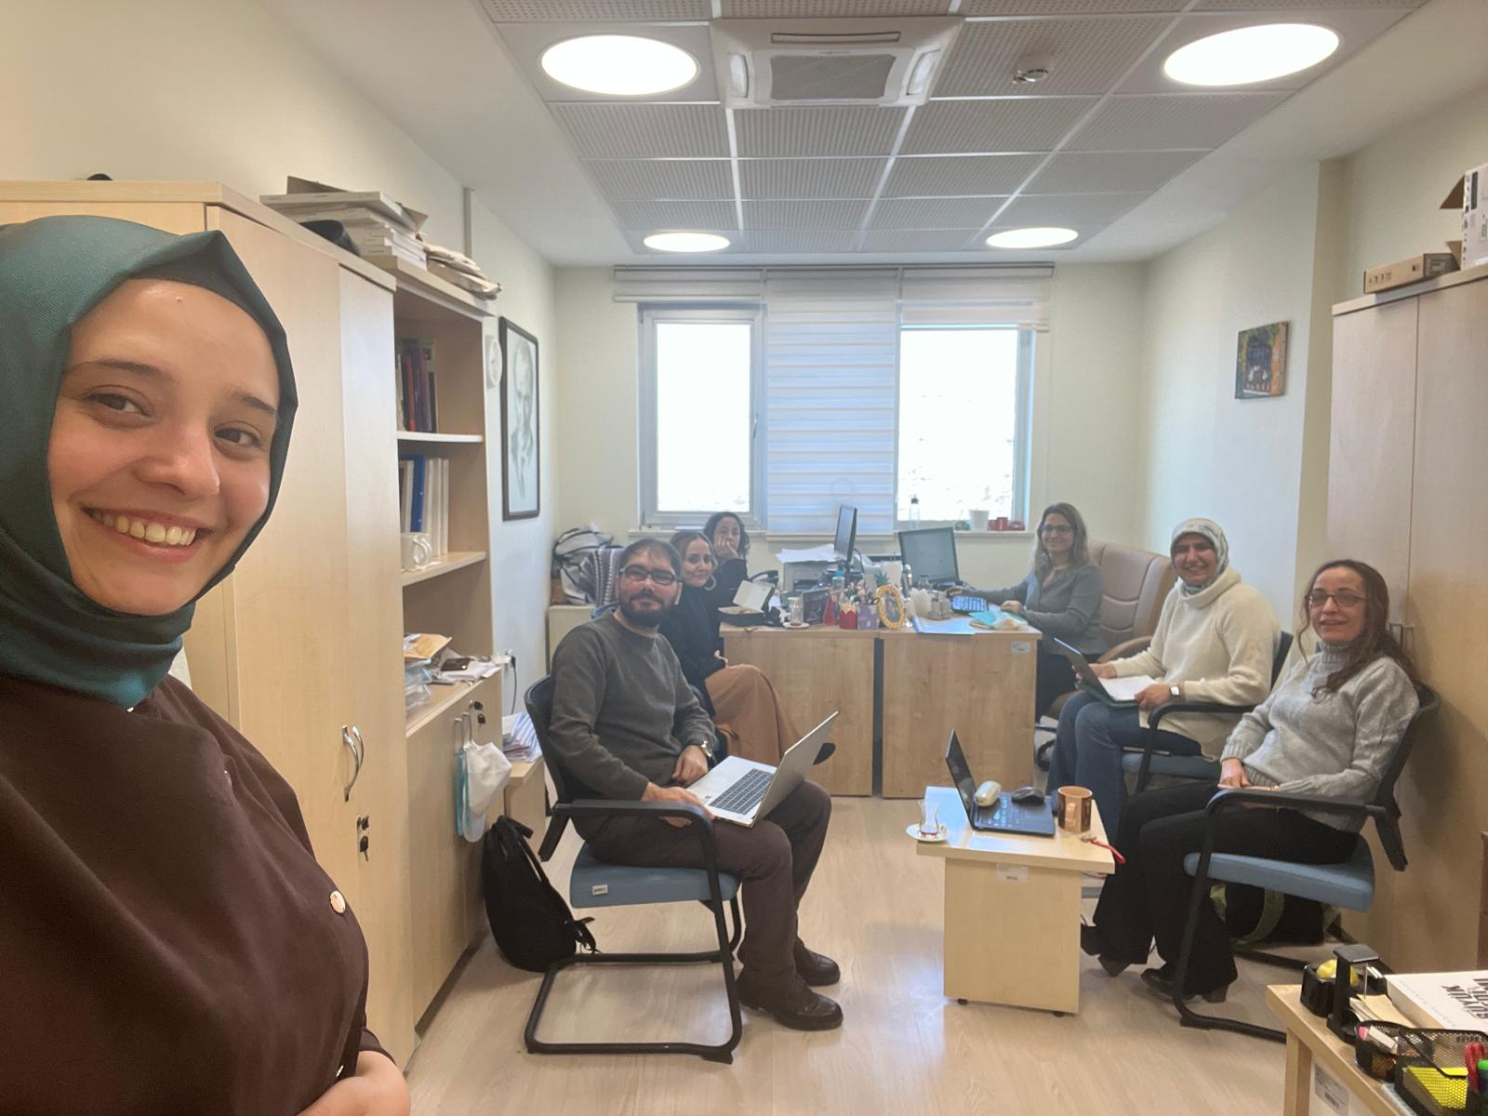

Kalite ve Akreditasyon Komisyonu Üyeleri

Adı Soyadı | Nazan KAYTEZ | Adı Soyadı | Nihan FEYMAN GÖK | Adı Soyadı | Gül KADAN
Unvanı | Doç. Dr.  Bölüm Başkanı | Unvanı | Doç. Dr. | Unvanı | Doç. Dr.
İmza |  | İmza |  | İmza

Adı Soyadı | Güzin Yasemin TUNÇAY | Adı Soyadı | Serhat Sabri YILMAZ | Adı Soyadı | Ayşe ÇİFTCİ
Unvanı | Dr. Öğr. Üyesi | Unvanı | Dr. Öğr. Üyesi | Unvanı | Öğr. Gör. Dr.
İmza |  | İmza |  | İmza

Adı Soyadı | Zülfiye Güzin ARSLAN | Adı Soyadı | Şuheda BOZKURT YÜKÇÜ | Adı Soyadı
Unvanı | Arş. Gör. Dr. | Unvanı | Arş. Gör. Dr. | Unvanı
İmza | İzinli | İmza |  | İmza

